**Včela medonosná**

**Ciele vyučovacej hodiny:**

1. **Zapamätanie-** Žiak vie definovať nasledujúce pojmy: robotnice, trúdy, matka.
2. **Porozumenie-**  Žiak vie uviesť príklady na včelie produkty. Žiak vie porovnať a rozlíšiť rozdiely medzi trúdom a robotnicou.
3. **Aplikácia-**  Žiak vie rozlíšiť druhy medov podľa charakteristík- farby, vône, chuti.

**Obrázok, na ktorom je kvet, vnútri, stena

Popis sa automaticky vygeneroval**

**Hrubé členenie obsahu**

1. Stavba tela včely medonosnej
2. Chov včiel v úľoch
3. Druhy včiel v úli
4. Liahnutie včely
5. Život včiel- robotníc
6. Aktivita na zopakovanie učiva
7. Včelie produkty
8. Aktivita – rozlišovanie druhov medov, ochutnávka medu

**Stavba tela včely medonosnej**

Obrázok, na ktorom je hmyz, zviera

Popis sa automaticky vygeneroval

Včela medonosná sa chová v úľoch. Chovom včiel, výrobou medu a vosku sa zaoberá včelárstvo. Včely žijú v spoločenstve v úli. Žijú tam včely robotnice, trúdy a matka.

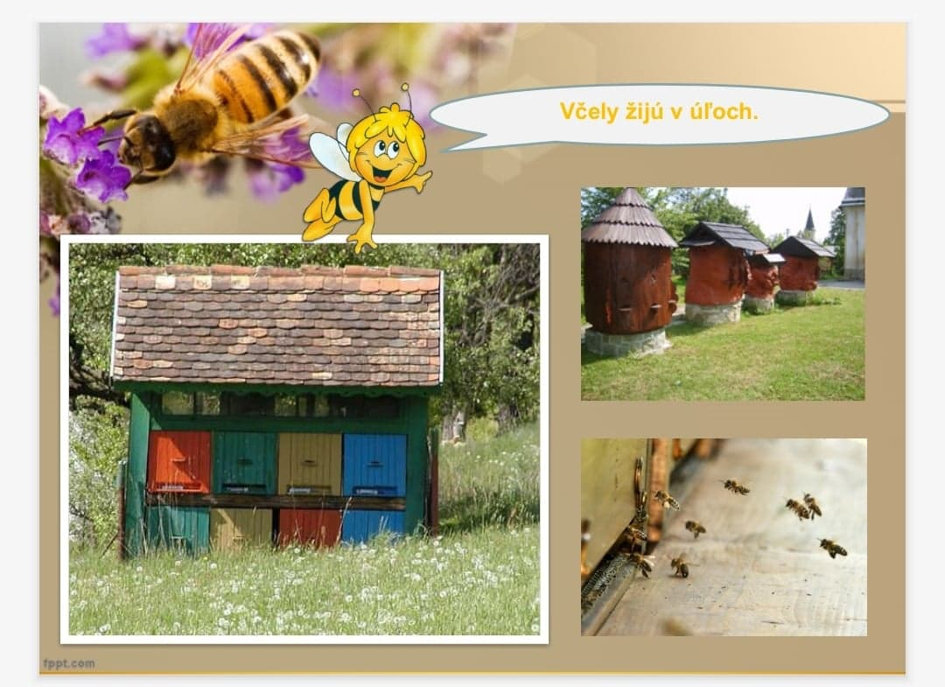

**Robotnice-** neplodné samičky- zbierajú nektár, opeľujú kvety, starajú sa o vyliahnuté larvy, kŕmia ich, tvoria med, vosk a vytvárajú plásty v úli.

**Trúdy- samčeky-** oplodňujú matku, z úľa nevyletujú za potravou – živia sa zásobami v úli. Po oplodnení matky ich robotnice z úľa vytlačia.

**Matka- plodná samička-** je najväčšia. Kladie oplodnené vajíčko do buniek plástu. Z vajíčka sa vyliahne do najväčšej bunky miskovitého tvaru budúca matka.

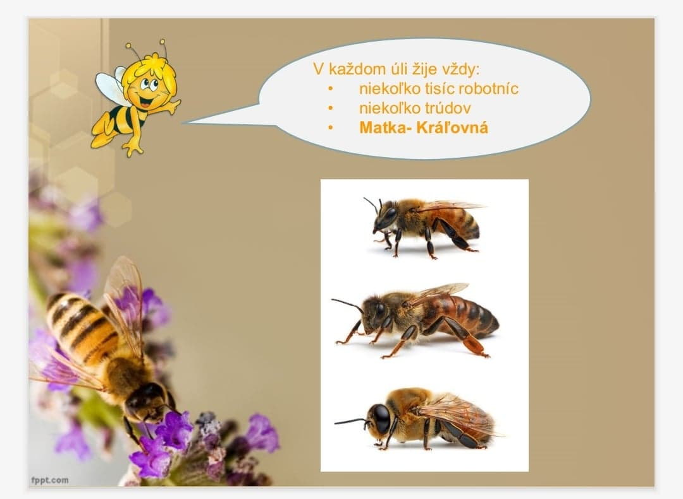

**Vývin včely medonosnej**

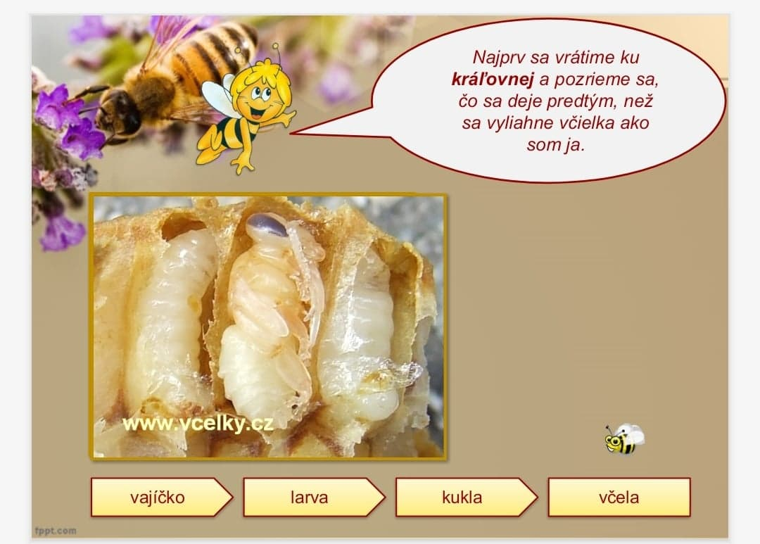

Z vajíčok sa vyliahnu larvy, o ktoré sa starajú robotnice. Kŕmia ich materskou kašičkou, nektárom a peľom ( larvu matky kŕmia iba materskou kašičkou ). Keď sa po určitom čase larvy zmenia na kukly, robotnice zatvoria bunku plástu viečkom. Z kukiel sa vyvinú robotnice, trúdy a nová matka.

Pred vyliahnutím novej matky predchádzajúca matka vyletí z úľa. Spolu s ňou vyletí časť robotníc, ktoré okolo nej vytvoria strapcovitý útvar- roj. Roj sa usadí v dutine stromu alebo na konároch, včelár ho strasie a prenesie do prázdneho úľa.

**Život včely medonosnej v role- robotnice**

Obrázok, na ktorom je snímka obrazovky

Popis sa automaticky vygeneroval

Robotnice zbierajú ústnymi orgánmi nektár- rastlinné šťavy a prenášajú ho v medovom žalúdku. Z nektára, ktorý obsahuje cukor, tvoria med. Robotnice vylučujú na spodnej strane zadočka vosk a vytvárajú z neho bunky plástu. Do buniek plástu ukladajú med.

Pri zbere nektáru zbierajú robotnice aj peľ z kvetov. Prenášajú ho do úľa v tvare guľôčky a ukladajú do plástu ako zásobu potravy. Z kvetu na kvet prenášajú časť peľu na chĺpkoch, ktoré majú na tele, a tým opeľujú kvety rastlín

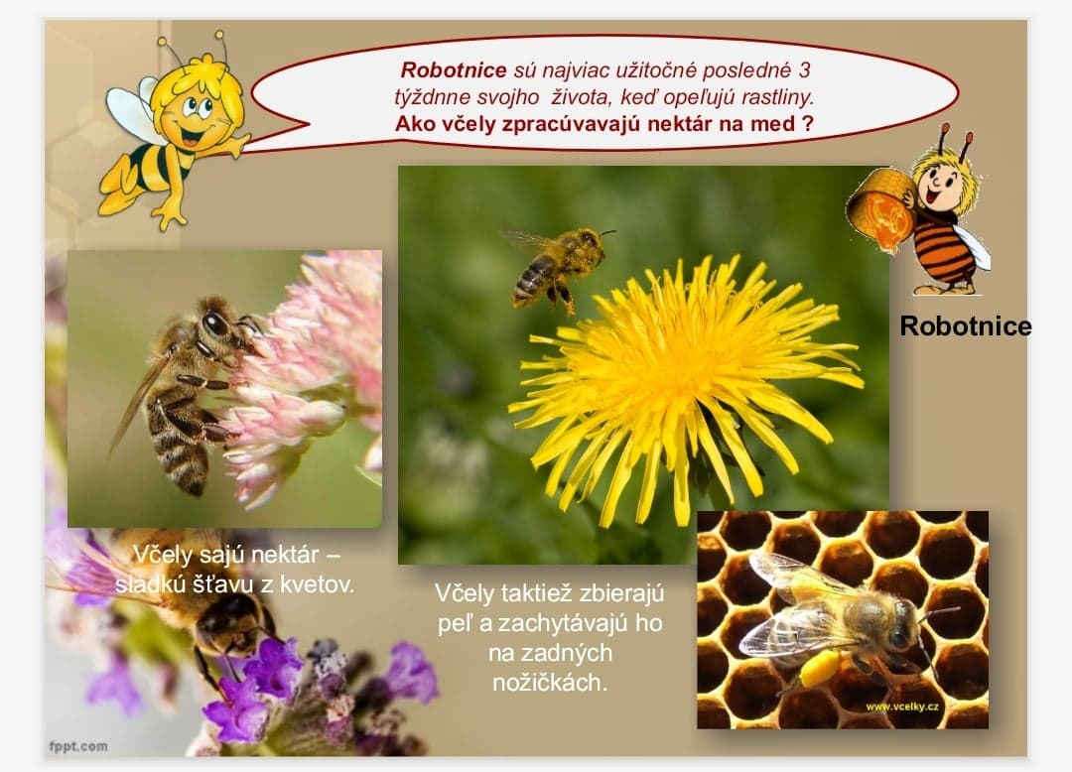

Obrázok, na ktorom je vonkajší objekt, včelí plást

Popis sa automaticky vygeneroval

**Aktivita na upevnenie a fixovanie učiva**

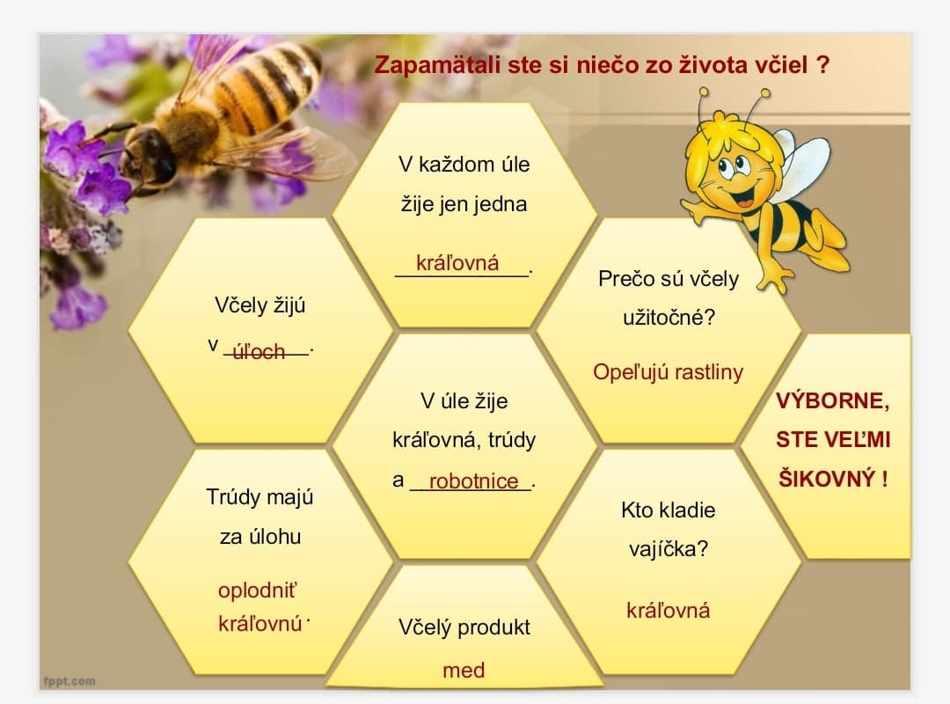

**Včelie produkty**

Obrázok, na ktorom je sladké, jedlo

Popis sa automaticky vygeneroval

**Med agátový-** med má harmonickú chuť, vôňu agátového kvetu, je sladký a jemný

**Med kvetový-** má lahodnú a jemnú chuť, je jeden z najpestrejších medov, má príjemnú a silnú vôňu po kvetoch.

**Med medovicový-** medovicu produkujú vošky a iný cicavý hmyz pri saní rastlinných štiav, pričom cukry vylučujú. Med je tmavšej farby, ktorú spôsobujú rastlinné farbivá v miazge drevín, ktoré na vzduchu menia farbu.

(Ochutnávka medov a ovoniavanie medov)

Medzi včelie produkty patrí- peľ sušený ( ukážka peľu sušeného), mydlo s obsahom medu.

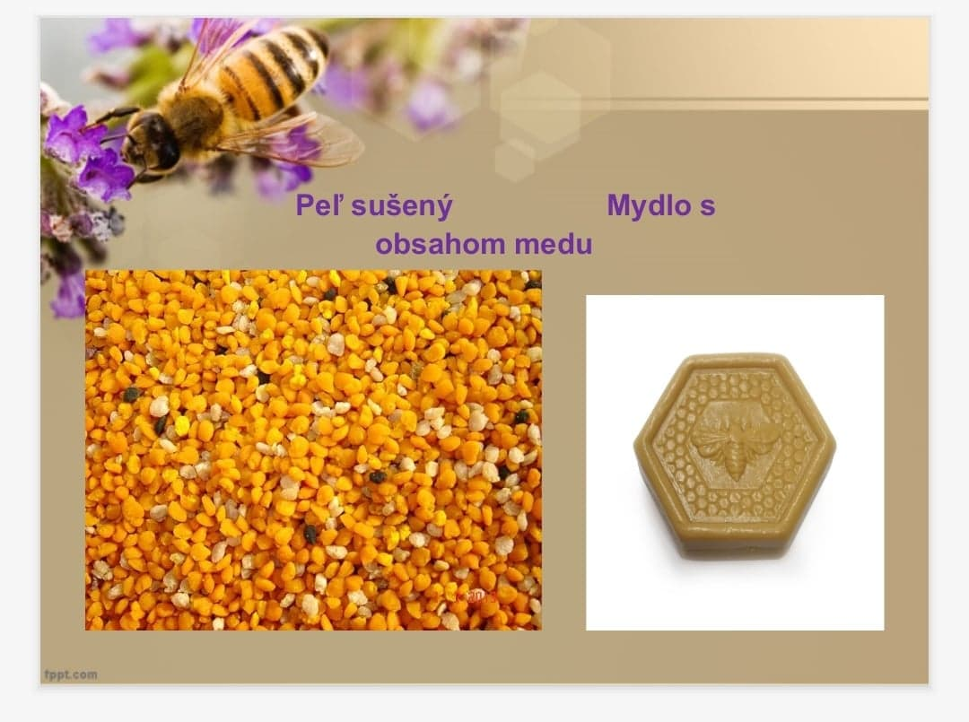

Včelí vosk na výrobu sviečok, pláty zo včelieho vosku(ukážka vyrobených sviečok z plátov včelieho vosku).

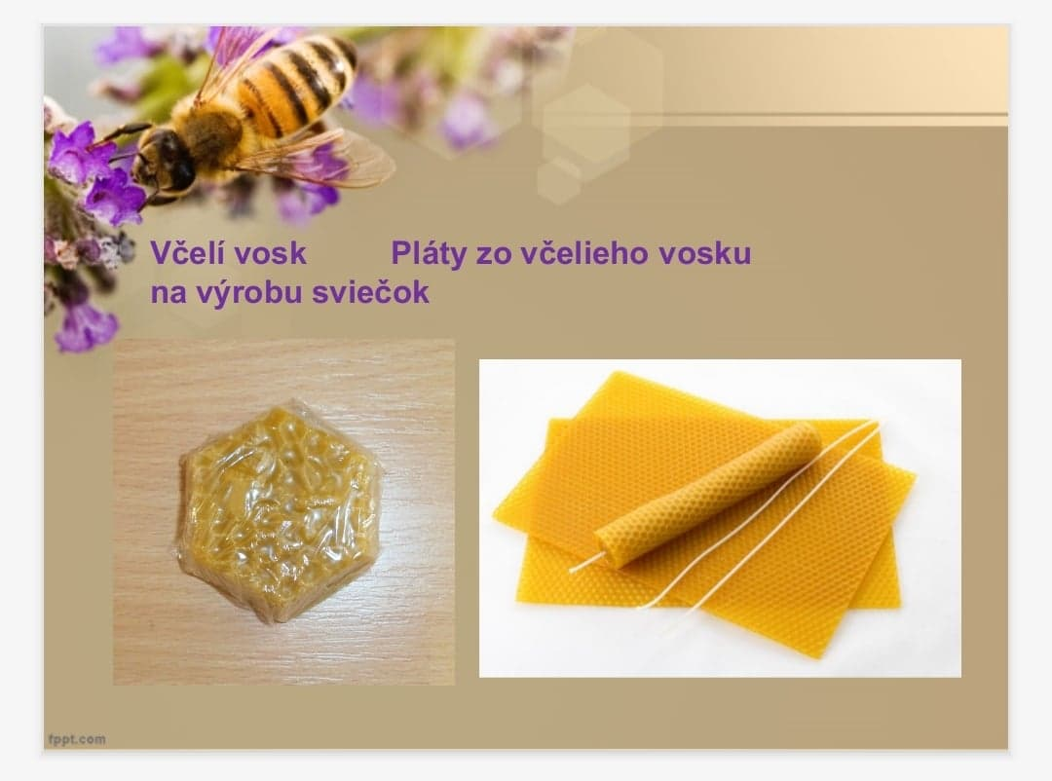

Odliatky sviečok a Vianočných ozdôb z včelieho vosku

Obrázok, na ktorom je stôl, sedenie, rastlina, kvet

Popis sa automaticky vygeneroval

Obrázok, na ktorom je rastlina, kvet, trávnik, stôl

Popis sa automaticky vygeneroval

